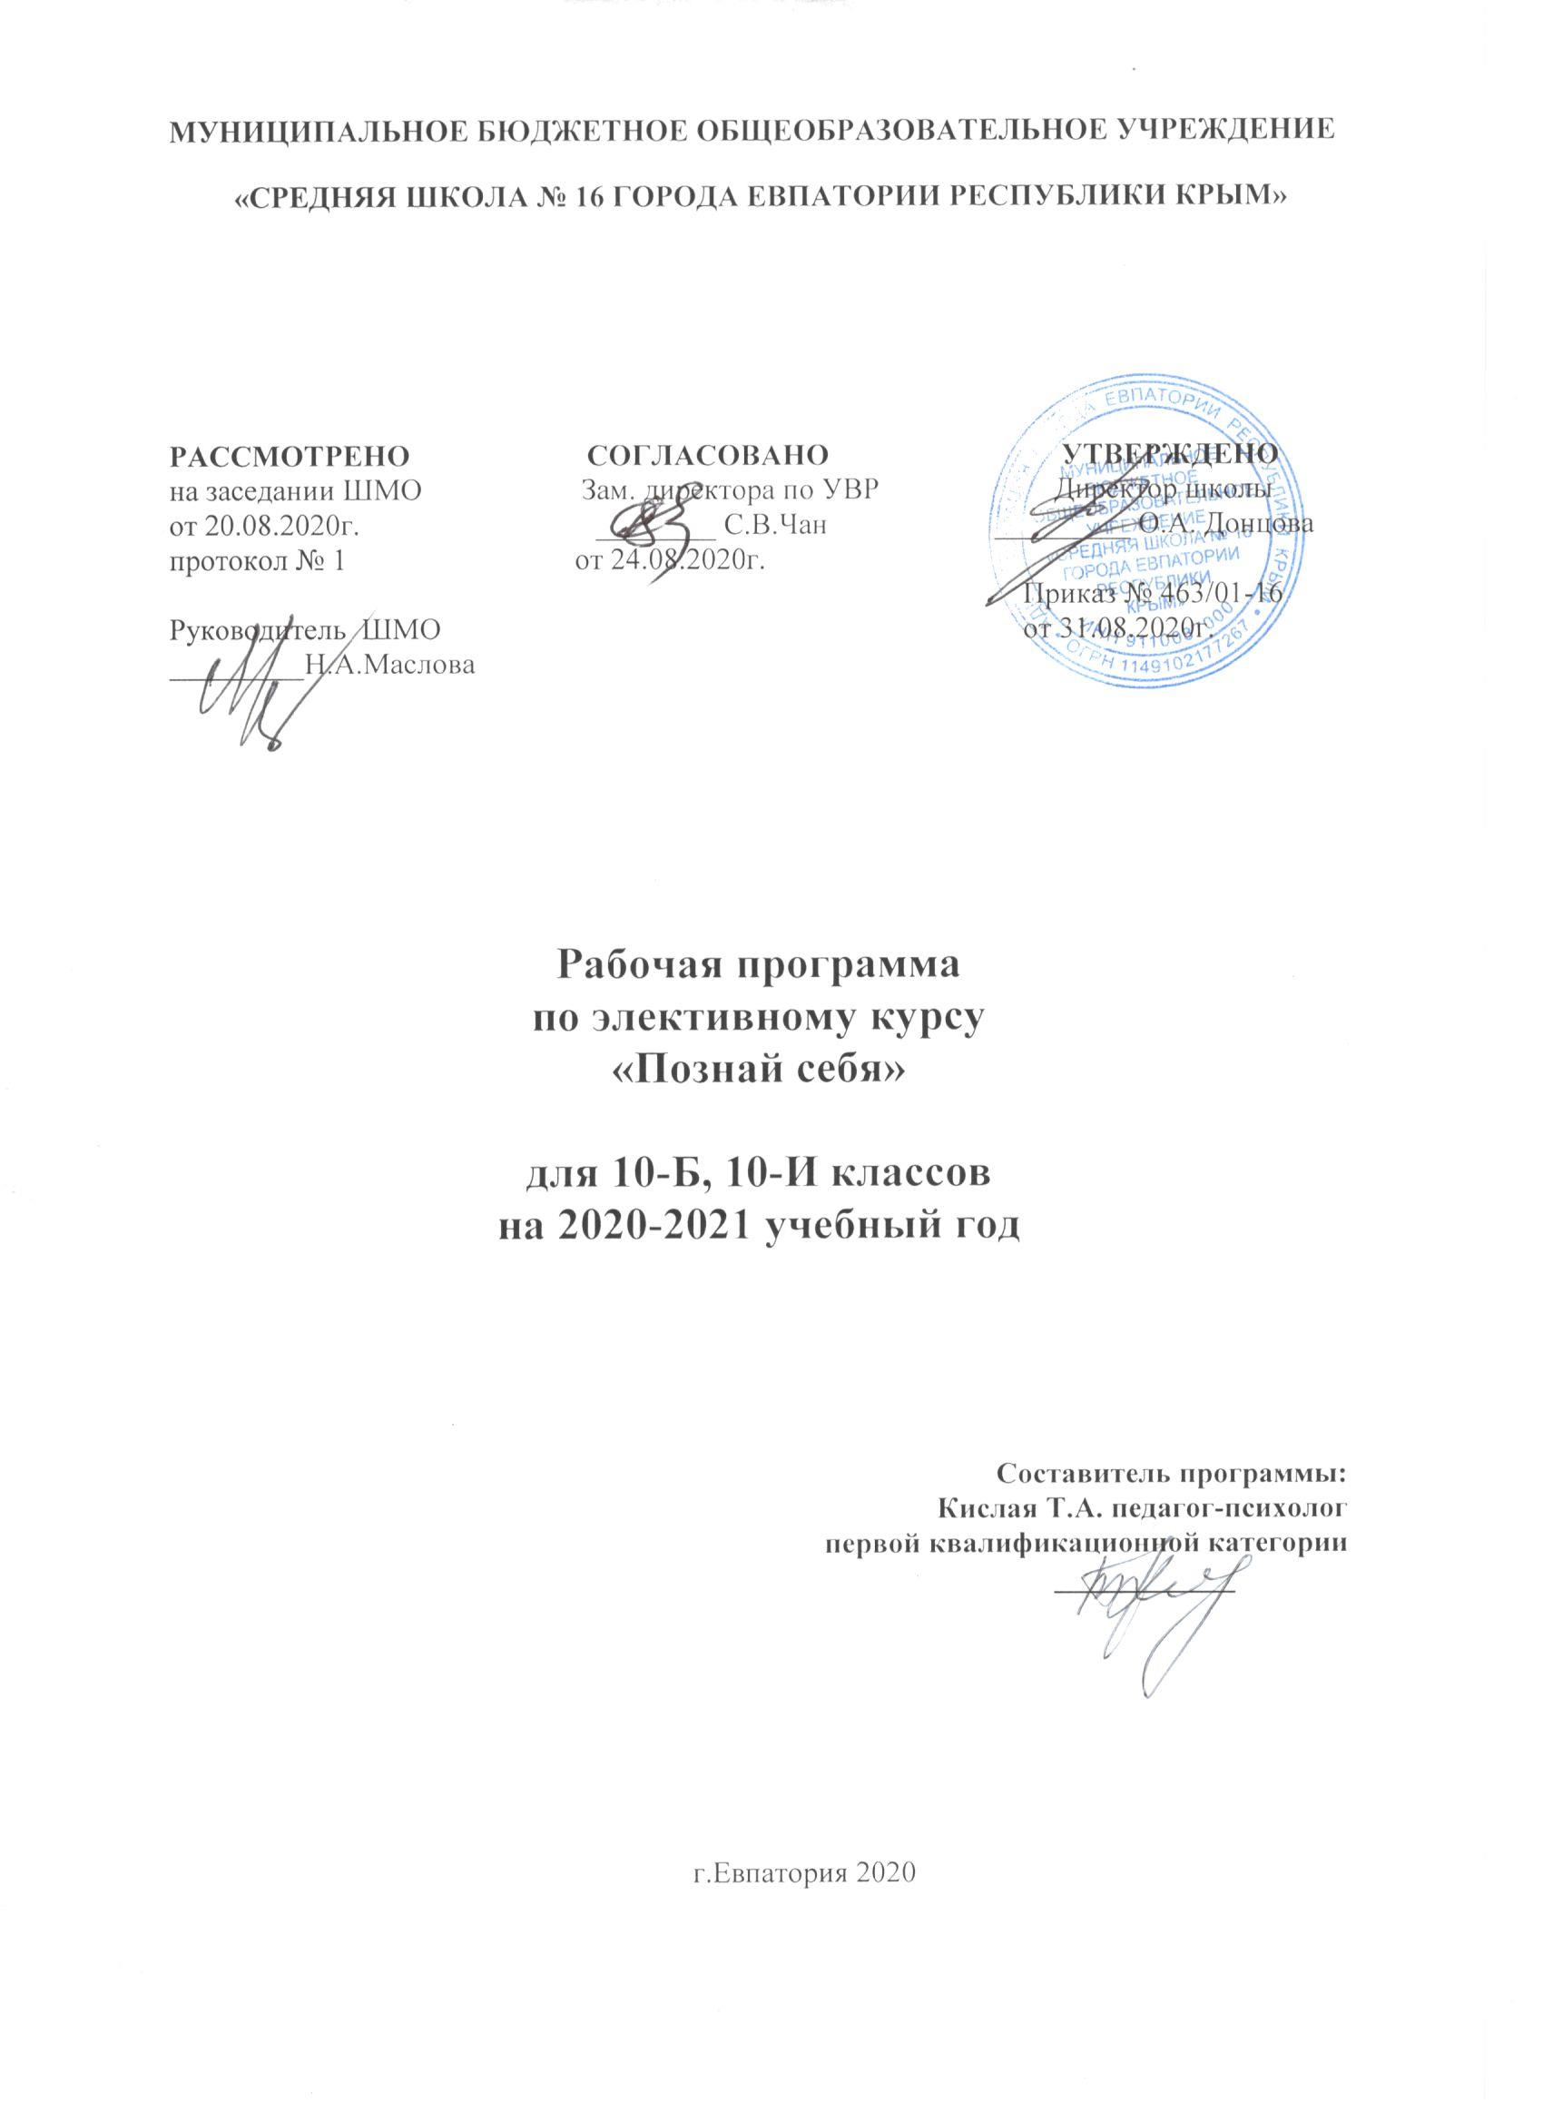

Образовательный стандарт: Федеральный государственный образовательный стандарт СО, утвержденный приказом Минобразования и науки РФ от 17.05.2012г. № 413 (с изменениями).
Программа элективного курса разработана и составлена на основе программы Н. Е. Водопьяновой, Н. В. Лик, Г. В. Адреевой «Самопознание школьников»; Леви В. «Искусство быть собой».
Планируемые результаты освоения курса:
Личностные результаты:
- готовность и способность обучающихся к саморазвитию,
- сформированность мотивации к учению и познанию,
- социальные компетентности, личностные качества;
- сформированность у обучающихся уважения и интереса к чувствам других людей;
- сформированность умения анализировать свое поведение на основе общих моральнонравственных понятий;
- сформированность уважительного отношения к отличительным особенностям чувств и эмоций других людей;
- сформированность у обучающихся мотивации к изучению психологии, с целью самосовершенствования и дальнейшей самореализации;
- сформированность у обучающихся готовности и способности к духовному развитию;
- сформированность нравственных качеств обучающихся, основанных на духовных традициях, внутренней установке личности поступать согласно своей совести;
- сформированность у обучающихся мотивации к обучению и познанию. Метапредметными результатами изучения курса является формирование универсальных учебных действий (УУД).
Регулятивные УУД:
• осознавать свои личные качества, способности и возможности
• осознавать свои эмоциональные состояния и учиться саморегуляции
• овладевать навыками саморегуляции в общении со сверстниками и учителями
• научиться контролировать собственное агрессивное поведение
• осознавать свою долю ответственности за чувства, мысли и поступки.
• учиться прогнозировать последствия собственных поступков.
Познавательные УУД:
• учиться осознавать и анализировать изменения в самом себе
• планировать свою учебную деятельность с учетом индивидуального стиля учебной деятельности
• адекватно воспринимать оценки учителей
• уметь распознавать чувства других людей
• обогатить представления о собственных ценностях и их роли в жизни
• уметь формулировать собственные проблемы
Коммуникативные УУД:
• учиться строить взаимоотношения с окружающими
• учиться конструктивно разрешать конфликтные ситуации
• учиться правильно вести себя в ситуации проявления агрессии со стороны других
• учиться самостоятельно решать проблемы в общении с друзьями
• формулировать свое собственное мнение и позицию
• учиться толерантному отношению к другому человеку.
Предметные результаты - психологические знания (понятия, факты, идеи, законы науки психологии, способы психической деятельности), - психологические умения (чем для самого человека становятся те знания и способы действия, которые он приобретает в процессе обучения), - навыки (привычка мыслить и действовать в соответствии с психологической культурой), - опыт творческой самодеятельности, - овладение культурой психической деятельности, - формирование эмоционально-целостного отношения к психологической реальности и действительности в целом.
Ученик научится:
- слушать и слышать партнера, признавать право каждого на собственное мнение и принимать решения с учетом позиций всех участников;
- принимать и уважать ценности семьи и общества, школы и стремиться следовать им;
- ориентироваться в нравственном содержании и смысле поступков;
Ученик получит возможность научиться:
- формировать самоуважение и эмоционально-положительное отношения к себе;
- открыто выражать и отстаивать свою позицию;
- критично относиться к своим поступкам и адекватно их оценивать;
- самостоятельным действиям, ответственности за их результаты;
- целеустремленности и настойчивости в достижении целей;
- готовности к преодолению трудностей и жизненного оптимизма;
- умению противостоять действиям и влияниям, представляющим угрозу жизни, здоровью и безопасности личности и общества в пределах своих возможностей.
Содержание курса

Раздел 1. Введение. Начальная диагностика (2 часа) Вселенная «нашего Я». Понятие о личности. Я реальный и Я идеальный.
Раздел 2. Мое здоровье и мой имидж (8 часов) Наш физический образ. Самопрезентация. Темперамент и характер человека. Мой темперамент. Я и мой характер.
Ценностные ориентации.
Раздел 3. Мир эмоций и чувств (10 часов) Спектр наших эмоций и чувств. Аффект, эмоции, напряжение. Стресс. Жесты и наблюдательность. Навыки распознавания эмоций и чувств. Тренинг «Мои ресурсы». Тренинг социальных навыков. Способы эмоциональной самозащиты. Учитесь властвовать собой.
Раздел 4. Мысли и действия (6 часов) Потребности человека. Зачем и как человек мыслит. Радость творчества. Саморегуляция деятельности. Стиль поведения.
Раздел 5. Отношения (6 часов) Общение в жизни человека. Лидеры и авторитеты. Группировки. Ролевая игра «Необитаемый остров». Конструктивное взаимодействие. Мое будущее – в моих руках. Техники эффективного общения.
Раздел 6. Заключительная диагностика (2 часа) Мои сильные и слабые стороны. Расскажи мне обо мне (письмо самому себе).

ТЕМАТИЧЕСКОЕ ПЛАНИРОВАНИЕ
10-е классы, первый год обучения
(34 часов, 1 час в неделю)

№  п/п | Наименование разделов и тем | Всего часов | Практическая часть
Раздел 1 | Введение. Начальная диагностика | 2 | -
Раздел 2 | Мое здоровье и мой имидж | 8 | 1
Раздел 3 | Мир эмоций и чувств | 10 | 1
Раздел 4 | Мысли и действия | 6 | 1
Раздел 5 | Отношения | 6 | 1
Раздел 6 | Заключение | 2 | 1
 | ИТОГО | 34 | 5

КАЛЕНДАРНО-ТЕМАТИЧЕСКОЕ ПЛАНИРОВАНИЕ
10-е классы
№ п/п |  |  | Дата |  | Тема урока | Практическая часть
план | факт |  | план | факт
Введение. Начальная диагностика (2 часа)
1 |  |  | 02.09 |  | Вселенная «нашего Я» | Способы самопознания
2 |  |  | 09.09 |  | Понятие о личности. Я реальный и Я идеальный. | Выполнение тестовых задач  Самоанализ
Раздел 2. Мое здоровье и мой имидж (8 часов)
3 |  |  | 16.09 |  | Наш физический образ. | Рефлексивный диалог
4 |  |  | 23.09 |  | Самопрезентация. | Мотивационный диалог
5 |  |  | 30.09 |  | Темперамент и характер человека. | Анализ ситуаций
6 |  |  | 07.10 |  | Мой темперамент. | Выполнение тестовых задач  Приемы самоанализа
7 |  |  | 14.10 |  | Я и мой характер. | Выполнение тестовых задач  Отработка способов сотрудничества
8 |  |  | 21.10 |  | Ценностные ориентации. | Выполнение тестовых задач  Анализ ситуаций
9 |  |  | 28.10 |  | Проблема морального выбора и ценностных ориентаций | Тренинг
10 |  |  | 11.11 |  | Социальное давление и манипулирование, противостояние | Самоанализ  Контрольная работа
Раздел 3. Мир эмоций и чувств (10 часов)
11 |  |  | 18.11 |  | Спектр наших эмоций и чувств. | Выполнение тестовых задач
12 |  |  | 25.11 |  | Аффект, эмоции, напряжение. | Выполнение релаксационных упражнений
13 |  |  | 02.12 |  | Стресс. | Выполнение тестовых задач, релаксационных упражнений
14 |  |  | 09.12 |  | Жесты и наблюдательность. | Анализ ситуаций, практич. задание
15 |  |  | 16.12 |  | Невербальное общение. | Практические упражнения
16 |  |  | 23.12 |  | Навыки распознавания эмоций и чувств. | Отработка способов сотрудничества  Приемы самоанализа
17 |  |  | 30.12 |  | Тренинг «Мои ресурсы» | Выполнение тренинговых упражнений
18 |  |  | 13.01 |  | Тренинг социальных навыков. | Выполнение тренинговых упражнений
19 |  |  | 20.01 |  | Способы эмоциональной самозащиты. | Выполнение тренинговых упражнений
20 |  |  | 27.01 |  | Учитесь властвовать собой | Выполнение тренинговых упражнений. Контрольная работа
Раздел 4. Мысли и действия (6 часов)
21 |  |  | 03.02 |  | Способы сотрудничества | Анализ ситуаций
22 |  |  | 10.02 |  | Потребности человека. | Выполнение тестовых задач  Анализ ситуаций
23 |  |  | 17.02 |  | Зачем и как человек мыслит. | Ролевое проигрывание  Анализ ситуаций
24 |  |  | 24.02 |  | Радость творчества. | Анализ ситуаций  Приемы самоанализа
25 |  |  | 03.03 |  | Саморегуляция деятельности | Анализ ситуаций
26 |  |  | 10.03 |  | Стиль поведения. | Анализ ситуаций
Раздел 5. Отношения (6 часов) |  |  |  |  |  |  |  | 17.02
27 |  |  | 17.03 |  | Общение в жизни человека. | Ролевое проигрывание  Анализ ситуаций
28 |  |  | 31.03 |  | Лидеры и авторитеты. Группировки. | Ролевое проигрывание  Анализ ситуаций
29 |  |  | 07.04 |  | Ролевая игра «Необитаемый остров. | Ролевое проигрывание  Анализ ситуаций
30 |  |  | 14.04 |  | Конструктивное взаимодействие. | Ролевое проигрывание  Анализ ситуаций
31 |  |  | 21.04 |  | Мое будущее – в моих руках. | Выполнение тренинговых упражнений
32 |  |  | 28.04 |  | Техники эффективного общения. | Ролевое проигрывание, контрольная работа
Раздел 6. Заключение (2 часа) |  |  |  |  |  |  |  |  |  | 05.05
33 |  |  | 05.05 |  | Мои сильные и слабые стороны. | Ролевое проигрывание  Анализ ситуаций  Самоанализ
34 |  |  | 12.05 |  | Расскажи мне обо мне (письмо самому себе). | Выполнение тестовых задач и тренинговых упражнений
35 |  |  | 19.05 |  | Подведение итогов. | Круглый стол

